Oficio N° 20.314

rrp/cga

S.10ª/373ª

VALPARAÍSO, 8 de abril de 2025

Tengo a honra comunicar a US. que la Cámara de Diputados, en sesión del día de hoy, a solicitud del diputado Stephan Schubert Rubio, acordó remitir el proyecto de ley que prorroga la vigencia de la ley N° 19.468, que otorga titularidad en el cargo a profesores contratados a plazo fijo por más de tres años, en los casos que indica, correspondiente al boletín N° 17.448-04, a la Comisión de Hacienda, para su discusión, votación e informe, en carácter de primera comisión técnica, y a la comisión que US. preside a continuación.

En consecuencia, para el cumplimiento del propósito antes señalado, se ha solicitado a la referida comisión que le remita el expediente de tramitación del proyecto, en su oportunidad.

En virtud de lo dispuesto en el artículo 222, inciso tercero del Reglamento de la Corporación, la Comisión que US preside tiene un plazo máximo de treinta días para evacuar el correspondiente informe.

Lo que pongo en vuestro conocimiento, por orden del señor Presidente de la Cámara de Diputados, y en virtud del referido acuerdo.

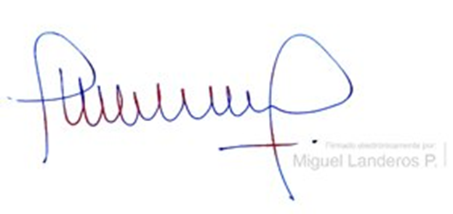

MIGUEL LANDEROS PERKIĆ

Secretario General de la Cámara de Diputados